文档编号 | IAAS-DDS 002
文档版本 | 1.0
拟制人 | 李岩超
日期 | 2016.3.22

EayunCloud公有云业务管理平台
（客户详情）
概要设计说明书

变更说明
日期 | 版本 | 变更位置 | 变更说明 | 作者

目 录

变更说明 2
目 录 3
2 概述 5
2.1 功能概述 5
2.2 定义、缩略语 5
2.3 参考资料 5
3 业务分析 5
3.1 关键业务用例 5
3.2 关键业务流程 6
4 Controller设计 7
4.1 模块规划 7
4.2 EcmcObsCustomerController（/obs/obsCustomer） 8
4.2.1 getAllBucketsByCusId（/getAllBucketsByCusId） 8
4.2.2 getObsInMonthUsed（/getObsInMonthUsed） 8
4.2.3 getObsHistoryResources（/getObsHistoryResources） 9
3.2.4 getQuota（/getQuota） 10
3.2.5 setQuota（/getQuota） 11
3.2.6 getObsUsedView（/getObsUsedView） 11
3.2.7 getObsResources（/getObsResources） 12
3.2.8 getObsResourcesAvg（/getObsResourcesAvg） 14
3.3CustomerController（/sys/customer） 15
4.2.4 getObsCustomer（/getObsCustomer） 15
5 Model设计 16
6 Service设计 17
6.1 类设计 17
6.1.1 模块类图 17
6.1.2 关键逻辑时序图 17
6.1.3 模块类说明 17
6.2 对象存储客户详情类（EcmcObsCustomerDetailService） 18
6.2.1 getBucketsByUserId 18
6.2.2 getObsInMonthUsed 18
6.2.3 getObsUsedHistoryResources 18
6.2.4 getQuota 18
6.2.5 setQuota 19
6.2.6 getChart 19
6.2.7 getObsUsedList 19
6.2.8 getAvgObsUsed 19
6.2.9 getObsCustomer 19

概述

功能概述
- 点击“对象存储”-->“客户详情”，
显示所有的开通OBS业务的客户；
展示“本月使用量”、“资源详情”中的bucket下拉框，以及“历史账单”。
- 点击“资源详情”查询按钮，根据选中的时间段、类型（请求次数、存储量、下载流 量）、对选中bucket进行对应条件的查询，结果反馈到图表，同时“资源统计”的数据跟着变化；
- 点击“更改配额”，可以修改存储量。

定义、缩略语

参考资料
1.《易云对象存储服务需求规格说明书》

业务分析

关键业务用例
对象存储客户详情用例

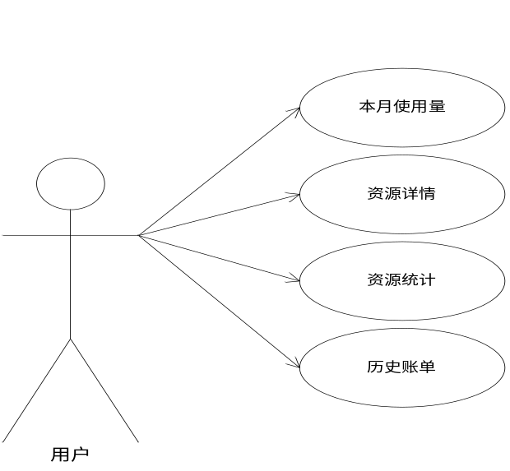

对象存储客户详情用例理解：
1.点击“对象存储”-->“客户详情”，
展示“本月使用量”、“资源详情”中的bucket下拉框，以及“历史账单”。
- 点击“资源详情”查询按钮，根据选中的时间段、类型（请求次数、存储量、下载流 量）、对选中bucket进行对应条件的查询，结果反馈到图表，同时“资源统计”的 数据跟着变化；
- 点击“更改配额”，可以修改存储量。

关键业务流程
对象存储客户详情用例
本月使用量： 历史账单：
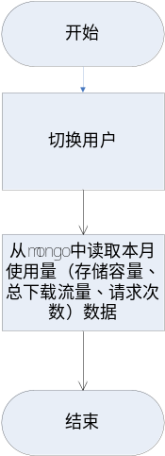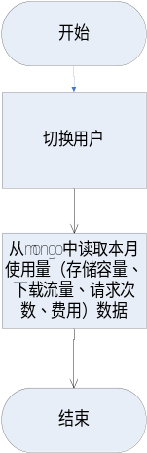

资源详情： 资源统计：
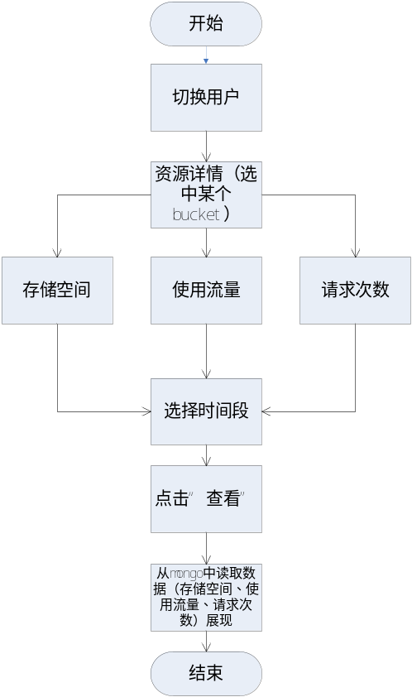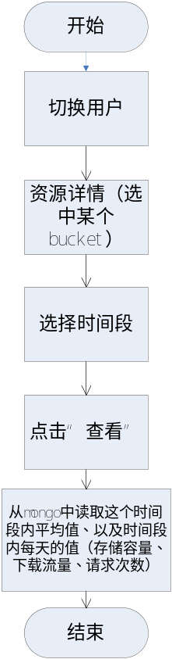

Controller设计

模块规划
ECMC对象存储 | Controller类名 | 备注
客户详情所有方法 | ecmc/obs/obscustomer/EcmcObsCustomerController

EcmcObsCustomerController（ecmc/obs/obscustomer）

getAllBucketsByCusId（/getAllBucketsByCusId）
说明 | 根据客户id获取该客户的全部bucket
URL | ecmc/obs/obscustomer/getAllBucketsByCusId.do
方式 | post
Post数据 | {  “cusId” : “cisId”//客户id  }
返回Json | [  {  "bucketId": "222",  "bucketName": "222", //bucket名称  "owner": "4028909551a8e5d30151a8e851e30009"  },  {  "bucketId": "cccccc",  "bucketName": "cccccc",  "owner": "4028909551a8e5d30151a8e851e30009"  }  ......参考bean : ObsBucket  ]

getObsInMonthUsed（/getObsInMonthUsed）
说明 | 获取指定用户当月使用量
URL | ecmc/obs/obscustomer/getObsInMonthUsed.do
方式 | post
Post数据 | {  “cusId”:”cusId” //客户id  }
返回Json | 以下注释字段为前端所用  {  "bucketCount": 0,  "countRequest": 0,  "deleteRequestCount": 0,  "download": 0,  "downloadf": 0,  "getRequestCount": 0,  "loadDown": "0B", //总下载流量  "objectCount": 0,  "putRequestCount": 0,  "received": 0,  "requestCount": "0.00百次", //请求次数  "sent": 0,  "storageUsed": 0,  "storageUsedf": 0,  "totalStorage": 0,  "unStorageUsed": 0,  "usedStorage": "0.00KB" //存储容量  }  ........................参考bean对象：ObsUsedType

getObsHistoryResources（/getObsHistoryResources）
说明 | 用于对象存储获取历史账单
URL | ecmc/obs/obscustomer/getObsHistoryResources.do
方式 | post
Post数据 | {  “Page”:”page”，  “cusId”:”cusId”，//客户id  “startTime”:”date”,  “endTime”:”date”  }
返回Json | 以下注释字段为前端所用：  “存储量、下载流量、请求次数”的单位后台统一判断好，传给前台统一为字符串；  {  "items": [  {  "bucketCount": 0,  "countRequest": 0,  "deleteRequestCount": 0,  "download": 0,  "downloadf": 0,  "getRequestCount": 0,  "loadDown": "0B", //下载流量  "objectCount": 0,  "putRequestCount": 0,  "received": 0,  "requestCount": "0.00百次", //请求次数  "sent": 0,  "storageUsed": 0,  "storageUsedf": 0,  "time": 1456070400000,  "timeDis": "2016-02", //月份  "totalStorage": 0,  "unStorageUsed": 0,  "usedStorage": "0.00KB" //存储容量  }  ............  ],  "pageNo": 1,  "pageNum": 31,  "pageSize": 10,  "queryParams": "{\"cusId\":\"402890b75358dc190153596761ea001f\"}",  "queryTimestamp": 1458639738951,  "queryUrl": "/obs/obsuserview/getObsHistoryResources.do",  "totalNum": 302  }  返回page对象

3.2.4 getQuota（/getQuota）

说明 | 获取总存储量的配额
URL | ecmc/obs/obscustomer/getQuota.do
方式 | post
Post数据 | {  “cusId”:”cusId” //客户id  }
返回Json | {  "storageUsed": 0, //存储量  }  参考阈值bean : ObsUsedType

3.2.5 setQuota（/setQuota）

说明 | 设置总存储量的配额
URL | ecmc/obs/obsview/setQuota.do
方式 | post
Post数据 | {  “cusId”:”cusId”, //客户id  “storage”:”88888” //存储量  }
返回Json | 成功：  {  “respCode”:”000000”,  }  失败：  {  “respCode”:” 010120”  }

3.2.6 getObsUsedView（/getObsUsedView）
//查询“资源详情”，用于图表展示
说明 | 查询“资源详情”，用于图表展示
URL | ecmc/obs/obscustomer/getObsUsedView.do
方式 | post
Post数据 | 注：前台传入的时间为毫秒数;对于echart图表后台只给前台传传数据  定义：type：storage/request/loadFlow为”存储量/请求次数/下载流量”  {  “cusId”:”cusId”,  “bucketName”:”bucketName”,  “type”:”存储量/下载流量/请求次数”,  “startDate”:”...”,  “endDate”:”...”,  }
返回Json | {  “xTime” : [  "03-15",  "03-16",  "03-17",  "03-18",  "03-19",  "03-20",  "03-21"  ],  “yData” : [  2380.88,  0,  0,  0,  0,  0,  0  ]，  “type” : "存储量/请求次数/下载流量" ,  "yDataMin": 2857.056,  “yDataMax”：1231,  “storageQuota”:”55”, //返回配额设定的存储量的值  “requestQuota”:”55”,//返回配额设定的请求次数的值  “loadFlowQuota”:”55”//返回配额设定的下载流量的值  }

3.2.7 getObsResources（/getObsResources）
//查询“资源详情”，用于图表展示
说明 | 根据某个bucket的“存储量/下载流量/请求次数”，对相应时间段，点击查询，显示选中时间段的“资源统计”
URL | ecmc/obs/obscustomer/getObsResources.do
方式 | post
Post数据 | {  “cusId”:”cusId”,//客户id  “page”:”page”,  “startDate”:”...”,  “endDate”:”...”,  }
返回Json | 返回结果为Page对象  {  "data": [  {  "bucketCount": 0,  "countRequest": 0,  "deleteRequestCount": 0,  "download": 0,  "downloadf": 0,  "getRequestCount": 0,  "loadDown": "0B",  "objectCount": 0,  "putRequestCount": 0,  "received": 0,  "requestCount": "0.00百次",  "sent": 0,  "storageUsed": 2136408,  "storageUsedf": 0,  "time": 1458662400000,  "timeDis": "2016-03-23",  "totalStorage": 0,  "unStorageUsed": 0,  "usedStorage": "2.04GB",  //下面的三个参数为消费统计中所用的参数  “avgCountRequest”:2.5,  “avgLoadDown”:545,  “avgStorage”:563  }  ],  "pageNo": 1,  "pageNum": 1,  "pageSize": 10,  "queryParams": "{\"cusId\":\"cusid1\",\"endTime\":\"2016-03-23\",\"startTime\":\"2016-03-17\"}",  "queryTimestamp": 1458698896959,  "queryUrl": "/obs/obsuserview/getObsResources.do",  "totalNum": 4  }

3.2.8getObsCustomer（/getObsCustomer）
说明 | 查询所有开通了obs服务的客户
URL | ecmc/obs/obscustomer/getObsCustomer.do
方式 | post
Post数据
返回Json | [  {  "creatTime": 1457493860000,  "cusCpname": "common", //客户名称  "cusEmail": "wencst@sina.cn",  "cusFalg": "1",  "cusId": "402890b75358dc190153596761ea001f", //客户id  "cusName": "12",  "cusNumber": "gaowenAdmin",  "cusOrg": "高文测试",  "cusPhone": "13910185496"  },  {  "creatTime": 1452767098000,  "cusCpname": "157",  "cusEmail": "binbin.duan@eayun.com",  "cusFalg": "1",  "cusId": "40289092523f1cd301523faab5910068",  "cusName": "999",  "cusNumber": "999Admin",  "cusOrg": "999",  "cusPhone": "15111111111",  "cusSynopsis": ""  }  ...............参考实体bean: Customer  ]

Model设计

类名 | 说明 | 描述
com.eayun.obs.model.ObsBucket | ECSC与ECMC共用类，在ECMC中为展示bucket列表
com.eayun.obs.model.ObsUsedType | 用于对象存储客户详情中：“本月使用量”
com.eayun.customer.model.Customer | ecmc对象存储客户详情：展示所有客户

Service设计

类设计

模块类图
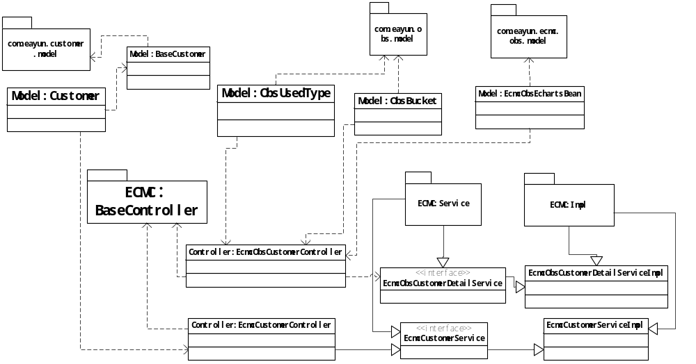

关键逻辑时序图

模块类说明
类名 | 说明 | 描述
EcmcObsCustomerService | 对象存储客户详情Service接口
EcmcCustomerService | 开通了obs服务的客户Service接口

对象存储客户详情类（EcmcObsCustomerService）

getBucketsByUserId
//获取指定userid的所有bucket
public List<ObsBucket> getBucketsByUserId(String userId){
- 根据userId，查询redis中的key="bucket_start:"+userId+":"+"*"的数据，得到当前客户的所有bucket列表
}

getObsInMonthUsed
//获取指定用户当月使用量
public ObsUsedType getObsInMonthUsed(String cusId)throws Exception{
- 按照本月月初开始到当前日期结束，以天的维度，查询mongo中的表“obs.used.24h”、“obs.storageUsed.24h”得到“存储容量”、“总下载流量”、“请求次数”数据。
}

getObsUsedHistoryResources
//获取历史账单
public List<ObsUsedType> getObsUsedHistoryResources(String cusId){
- 查询mongo中的表“obs.used.1month”、“obs.storageUsed.1month”得到“历史账单”的数据。
- 根据得到的数据判断“存储量、下载流量、请求次数”所对应的单位，最终返回前台的格式为"loadDown": "0B", //下载流量 "requestCount": "0.00百次", //请求次数"timeDis": "2016-02", //月份 "usedStorage": "0.00KB" //存储容量
}

getQuota
Public ObsUsedType getQuota(String cusId) throws Exception{
1、根据传入的cusId，调用obsBaseService的get方法，拼写URL，获取底层当 前客户的存储量的配额字段“max_size_kb”；
2、将得到的数据通过obsUsedType.setStorageUsed()之后，进行返回;
}

setQuota
Public setQuota(String cusId, String storage) throws Exception{
1、根据传入的cusId，storage，调用obsBaseService的put方法，拼写URL，将storage的值赋给配额字段“max_size_kb”；
}

getObsUsedView
public List<EcmcObsEchartsBean> getObsUsedView(String type,String cusId,String bucketName,Date start,Date end)throws Exception{
1、根据传入的type，start、end，查询mongo中“obs.storageUsed.1h”、"obs.used.1h"对应时间段的图表数据；
2、当type=“存储量”的时候，查询存量的的配额，其余两张类型，暂时底层没有，暂时不考虑；
3、将上述两步得到的数据拼装到List<EcmcObsEchartsBean>中，进行返回。
}

getObsResources
public List<ObsUsedType> getObsResources(String cusId){
1、如果选择的结束时间包含今天，那么从今天凌晨——当前时间，查询mongo中”obs.used.1h”,”obs.storageUsed.1h”的存储量，下载流量，请求次数，数据，求平均值，算为当天的数据；
2、查询今天之前mongo表“obs.used.24h”，“obs.storageUsed.24h”的存储量，下载流量，请求次数；
3、将以上两个步骤的到的数据list.add(),然后算出list中的字段“countRequest、download、storageUsed”的平均值，将此3个平均值，赋值给list<ObsUsedType>的字段“avgCountRequest、avgDownload、avgStorageUsed”，返回list<ObsUsedType>。
}

5.2.8getObsCustomer
public List<Customer> getObsCustomer() throws Exception{
- 查询redis 中key“obsuser:cusid:*”，得到所有的开通了obs的用户；
- 根据查询到的每个用户的cusId，查询数据库表“sys_selfcustomer”，得到客户名称；如果客户已经不存在，则查表”sys_selfcustomerbak”,将得到的客户list返回。
}

